

HONVÉD AURORA SPORTEGYESÜLET

2019. évi közhasznú- és szakami beszámoló és
2020. évi pénzügyi- és szakmai tervek

Székhely:1134 Budapest, Lehel u. 33-35.
Adószám:19726018-1-41
Bírósági bejegyzés:13Pk 60869/1989

Budapest, 2020. január 28.

Előterjesztő:

Honvéd Aurora Sportegyesület e l n ö k s é g e

HONVÉD AURORA
SPORTEGYESÜLET

Honvéd Aurora Sportegyesület
2019. évi közhasznú- szakmai és pénzügyi beszámoló, valamint az egyesület
2020. évi fő feladat és gazdálkodás terve

Tisztelt Küldöttközgyűlés!

A Honvéd Aurora Sportegyesület (továbbiakban: HASE) e l n ö k s é g e, a jelen formában elkészítette az egyesület 2019. évi közhasznúsági mellékletét (amit a PK-542-es nyomtatvány tartalmaz), a szakmai- és pénzügyi beszámolóját, valamint a 2020. évi fő feladatok és az egyesület a 2020. évre vonatkozó pénzügyi tervét, amit jóváhagyásra a Küldöttközgyűlés elé terjeszt.

Általános rész:

Az éves pénzforgalmi és könyvelési adatok alapján a könyvelő elkészítette az egyesület közhasznúsági mellékletét (PK-542 nyomtatvány), ami alapján a HASE erőforrás ellátottság tekintetében kettő, míg a társadalmi támogatottság mutatói közül szintén 2 feltételt teljesített, ezért a Honvéd Aurora Sportegyesület 2019-ben megfelel az előírt közhasznúsági kritériumoknak. A jelen beszámoló elválaszthatatlan részét képezi az egyesület PK-542-es közhasznúsági melléklet.

Tagság:
HASE fizető taglétszáma, 304 fő, ami az elmúlt évhez képest (262 fő) mérsékelt növekedés mutat.

Az egyesület tagságának bázisát elsősorban a Magyar Honvédség ellátási körébe tartozó aktív és nyugalmazott katonák, honvédelmi alkalmazottak, valamint azok családtagja adják. Budapest főváros XIII. kerületének lakosai minimális érdeklődést mutatnak az egyesület iránt, de a HASE együttműködik közhasznú feldatok végrehajtásában a kerülettel.

Elnökség: Az elnökség 2019-ban kettő alkalommal tartott rendes kibővített elnökségi ülést és egyszer hívta össze a tagságot beszámoló küldöttközgyűlésre.

A két küldöttközgyűlés között az egyesület tevékenységét a társadalmi- és az ügyvezető elnök vezetésével az elnökség irányítja. Az egyesületi munka alapvető színhelyei a szakosztályok, melyek teljes körűen ellátják a sportszervezési és egyéb feladatokat. A szakosztályok rendelkeznek egy 3 fős vezetőséggel, akik és a bevont önkétesek segítik a szakosztályvezető munkáját. Pénzügyek intézése az egyesület székhelyén, a HASE központi irodában az előírásoknak megfelelően történik.

Adó- pénzügyek szabályszerű intézés, könyvelése megbízás alapján a Quadrantida Kft. látja el, az egyesület könyvelési előkészítést és készpénz fizetést hajt végre.

Az egyesület vezető tisztségviselői és a szakosztályvezetők térítésmentesen látták tisztségeiket, nem részesültek juttatásban.

Szakmai beszámoló
Alapcél szerinti feladatok 11 szakosztályban a tagság részére biztosított szervezett és rendszeres sportolási feltételek. Az alapszabályban megfogalmazott célokat az egyesület a szakosztályain keresztül alapvető szinten megvalósította 2019-ben, ezzel hozzájárulva a társadalom és az egyén sportolási feltételeinek biztosításához. Nehezíti a sportszolgáltatások biztosításnak feltételeit, hogy az egyesület a rendszeres sportolási tevékenységét bérelt ingatlanokban, sportlétesítményekben tudja csak megteremteni, mivel a civil szervezet nem rendelkezik saját tulajdonú sportlétesítménnyel.

A sportolási feltételek tollaslabda-, gyorstollaslabda-, tenisz-, labdarúgás-, közelharc- kézitusa-, sakk-, motorcsónak-, túraevezős- és a megalakult darts szakosztályok bérelt ingatlanokban végzik munkájukat. A darts szakosztály 2019-ben a működési és versenyzési feltételek megteremtését tűzte ki célul. A természetjáró szakosztály tevékenységéből adódóan túrákhoz nem igényel létesítményt. Motorcsónak szakosztály a Magyar Honvédség hadi kikötőben működik. Az evezős szakosztály a BHSE kajak-kenu szakosztály bázisán végzi szabadidős sporttevékenységét és az MH által biztosított 2 db konténerben tárolja hajóit.

Az egyesület közhasznú tevékenysége keretében elsősorban Magyar Honvédség számára végez sportszolgáltatást. A haderő számára megszervezésre került a Közelharc Kézitusa versenyt, a HASE 20 km-es teljesítménytúrát, a Budapest kispályás labdarúgó-bajnokság, közreműködtünk az MH Katonai ötpróba verseny szervezésében Kaposvárott, továbbá sakk, atlétika (utcai futás), tollaslabda, gyorstollaslabda sportágakban biztosítottuk a nemzeti bajnokságban történő versenyzést. Technikai sport (motorcsónak, vízi túra), vízi és gyalogos túrák, tenisz sportágak a tagságon kívüli személyek részére is biztosítottuk a sportolási lehetőségeket. Gyorstollaslabda és sakk sportágban nemzetközi szintű versenyzőkkel rendelkezik az egyesület.

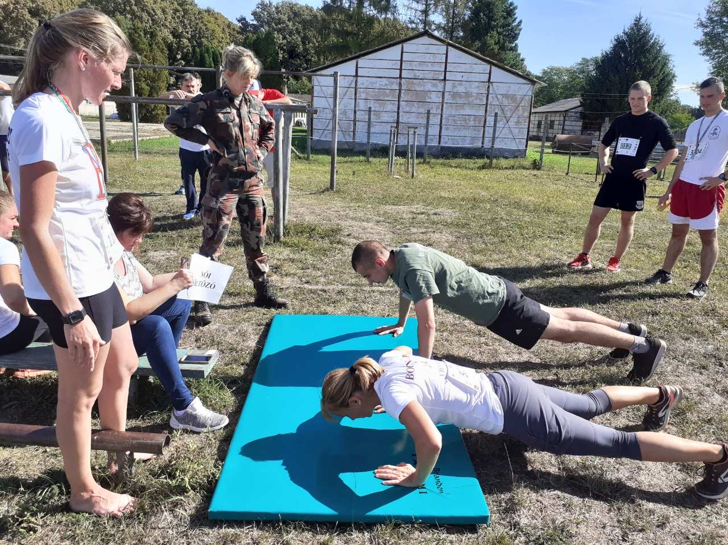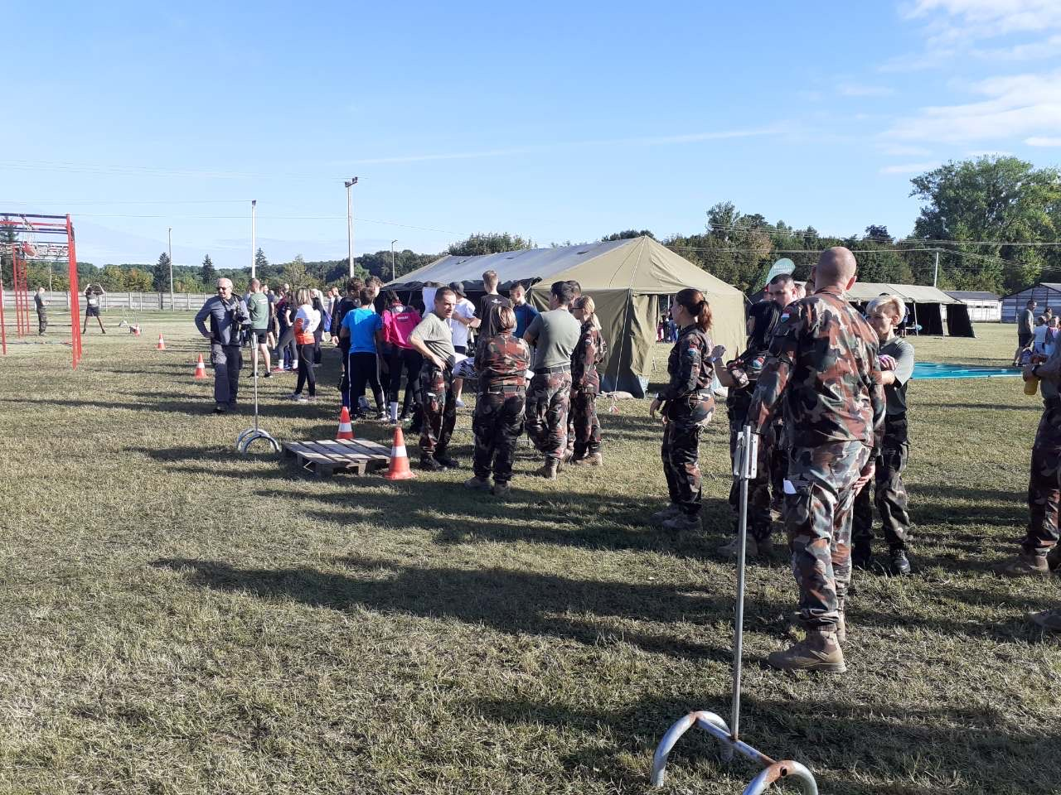
Katonai ötpróba (Kaposvár)

Az egyesület egész éves rendezvénye a Budapest helyőrség kispályás labdarúgó-bajnokság, melyben elsősorban katonák sportolnak heti rendszerességgel.

Versenyszervezés területén országos és házi versenyek kerültek megrendezésre. Az egyesületben egész évben biztosítva volt a tagok és a katonák számára a rendszeres sportolás feltételei . A túrázók szinte minden hétvégén szerveztek programot a tagság és az érdeklődők részére.

Az egyesület tagsága tervezetten és rendszeresen részt vett hazai és minimális számú külföldi katonai, illetve civil szervezetek által rendezett futó-, triatlon-, tollaslabda, gyorstollaslabda, evezős, sakkversenyeken és teljesítménytúra programokon.

Szakosztályok bemutatása:

Kispályás Labdarúgó Szakosztály az egész év során kettő fordulóban, heti rendszerességgel folyamatosan biztosította a szervezett kispályás labdarúgó-bajnokságot. Amatőr szabadidősport tevékenység, amit a szervezők az év végén rangsorolnak és díjaznak.
A bajnokságot Budapest főváros XIV. kerületi Kövér Lajos utca, Zuglói Sportközpontban bérelt sportlétesítményében került megrendezésre. December hónapban a résztvevő 12 csapat díjazásra kerültek a résztvevő csapatok a helyezések szerint. A bajnokságban Budapest helyőrség katonái és az MH ellátási körébe tartozók több mint 100 fővel vettek részt a bajnokságban.
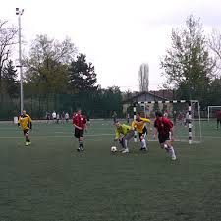
Közelharc-kézitusa elsősorban a tagság részére biztosít sportolási lehetőséget a küzdősportban, Kiemelt figyelmet fordít az MH kadét programra. Szakosztály a Kerepesi úton működik. Kiemelt rendezvénye az évek óta folytatott a Közelharc – kézitusa verseny. A szakosztály tagja részt vesznek az MH által szervezett küzdősport versenyken.

Természetjáró Szakosztály aktív rekreációs tevékenységet folyta. A szakosztály szinten minden hétvégére szervez túrát. Az önkéntes túravezetők túráira nem csak az egyesület tagjai vesznek részt, hanem azon kívüli természetes személyek is. Kiemelt rendezvényük a HASE 20 km-es teljesítménytúra, ami országos szintű rendezvény és szerepel a Magyar Természetjáró Szövetség éves programtervében is. A résztvevők száma évről - évre emelkedik. A szakosztály fő tevékenysége a sportrekreáció.
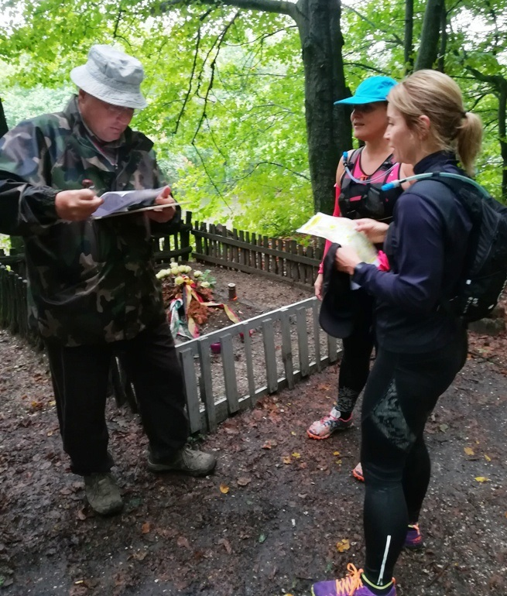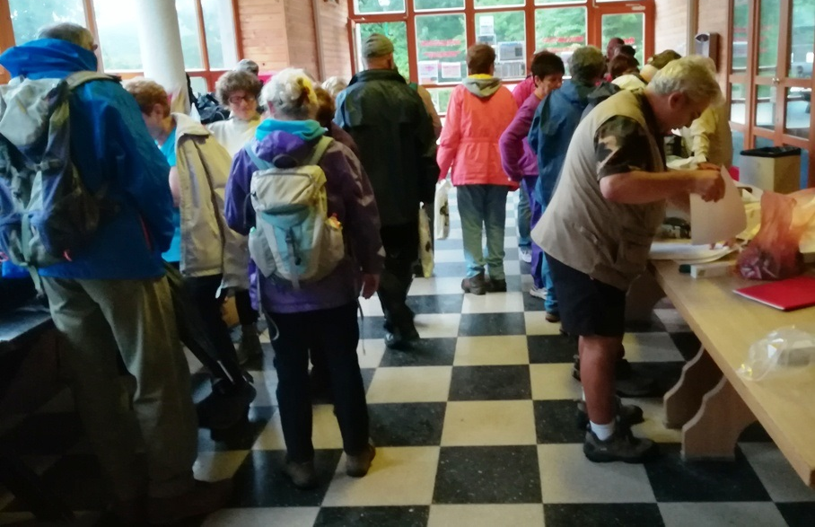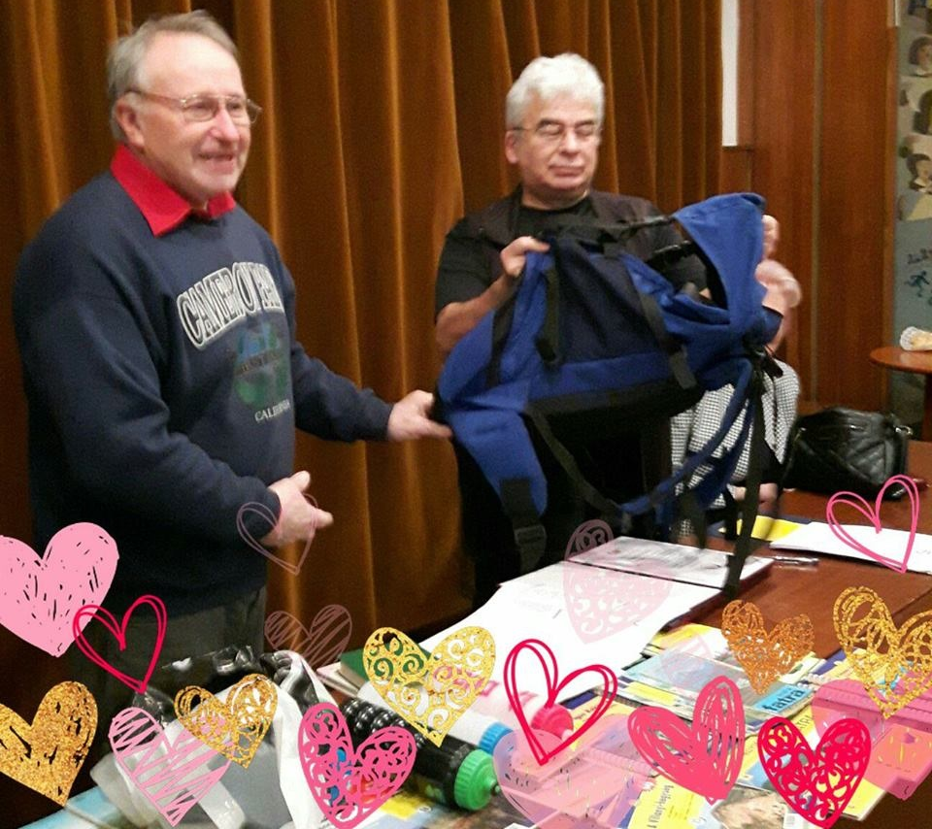

A HASE sakkozói részt vesznek a magyar nemzeti bajnokságban NB2 osztályban. Ez mellett erős szabadidős jellegű sport is folyik a szakosztályban.

A csapat edzéseit a Huszti úton és a Magyar Honvédség Kulturális Központjában folytatja, a mérkőzéseket is a Stefánia úton játsszák. Az „Év Sportolója” választáson a Legjobb Magyar Női Sakkozó címét a HASE játékosa Hoang Thanh Trang szerezte meg. Utánpótlás korú versenyzőink a felnőtt csapattal együtt edzőtáboroznak minden nyáron, Balatonlellén.

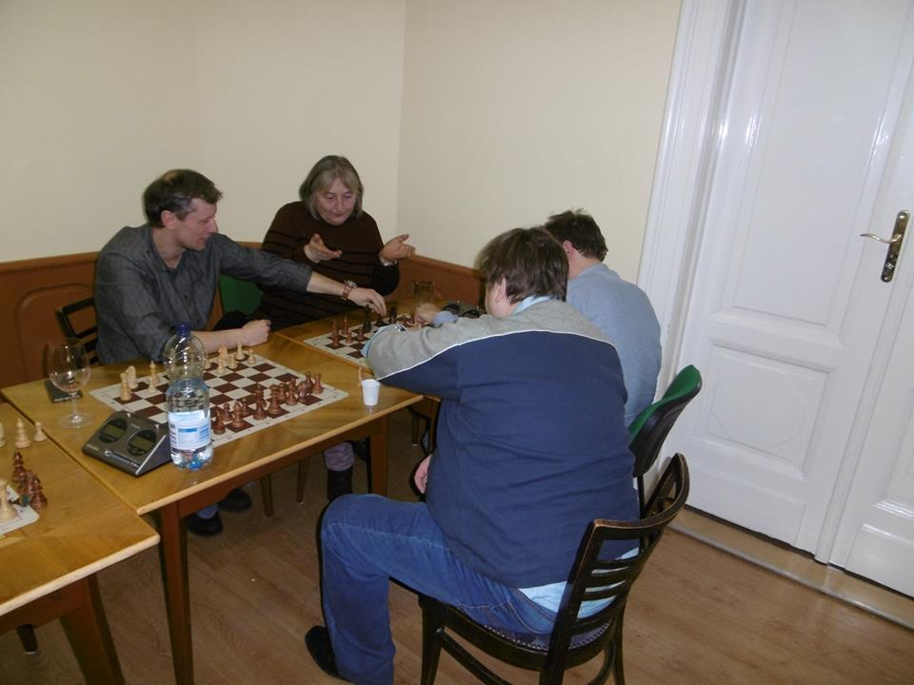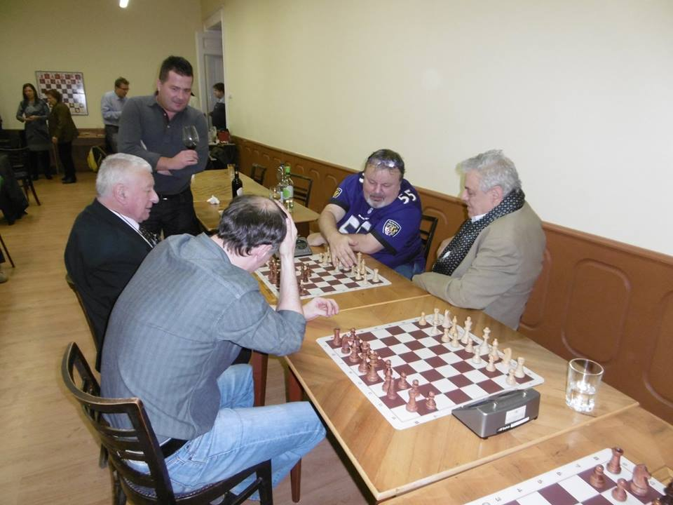

Tollaslabda szakosztály újra az NKE Hungária körúti létesítményében tud felkészülni, sportolni. Elsősorban tagság részére biztosítja a sportolási feltételeket. A szakosztály részt vesz hazai nemzeti bajnokságban, ahol a férfi 1. osztályban 2019-ben is (immár 3. alkalommal) megnyerték a bajnokságot. A C csapat V., a 2. osztályban pedig a B csapat III. helyen végzett. Seniorok 2. helyen és ebben kategóriában a B csapat pedig IV. helyen végzett. Aktív sportos élet folyik a szakosztályban, rendszeresen részt vesznek versenyeken. Taglétszám: 34 fő. tagdíjfizetés fegyelem jó. 2020-ban nem tervez tagdíj emelést, marad a 7000.-Ft/év/fő. Tervek között szerepel az MH tollaslabda verseny megszervezése, folytatják a Budapest bajnokságban való indulás, versenyzést.

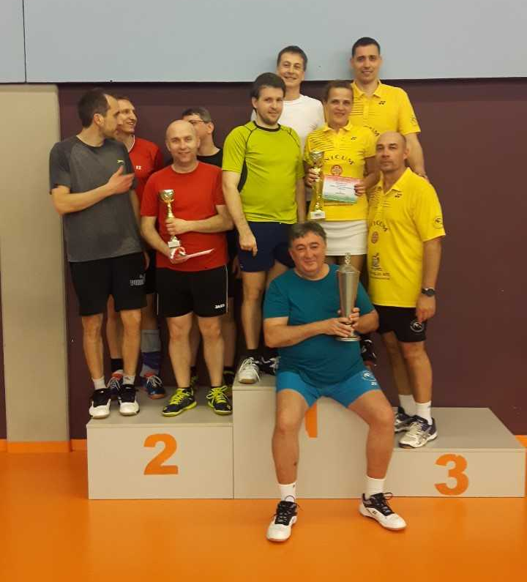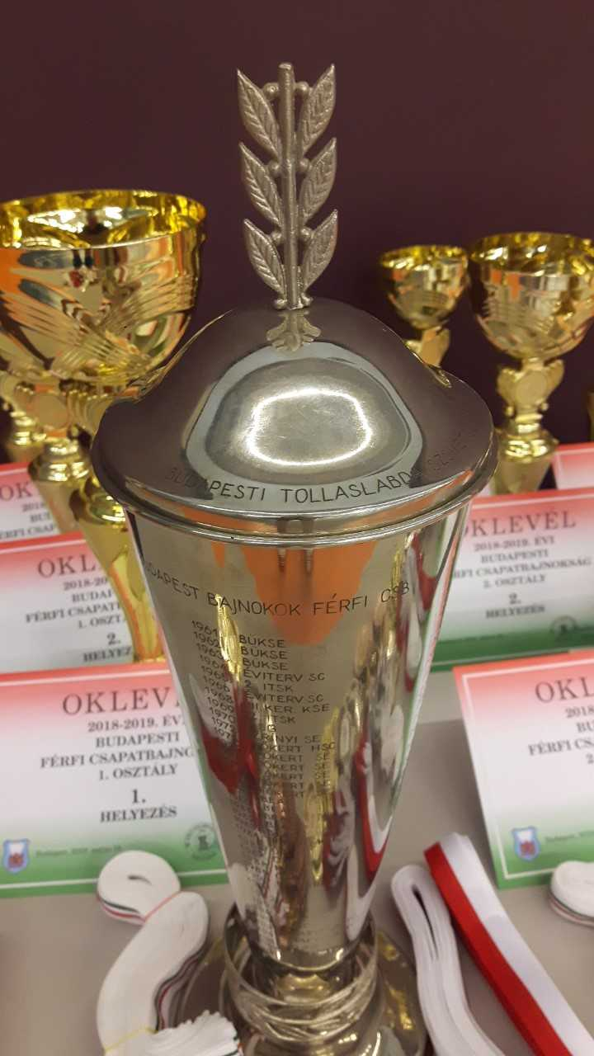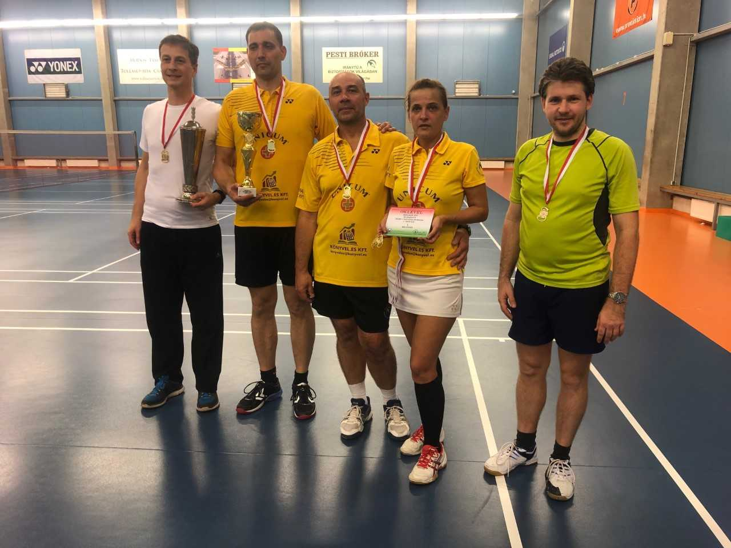

Motorcsónak Szakosztály a Magyar Honvédség 1. Honvéd Tűzszerész és Hadihajós Ezred kikötőjében működik. A szakosztály közérdekű feladatként közreműködött a Bableány hajó katasztrófa áldozatinak kutatásában. Az év során számos vízi túrát szerveztek. Közreműködtek egy új vízi kutatási programban és konferenciát szerveztek e- témában.

Katonafutó Szakosztály tagjai elsősorban az utcai futásokon vesznek részt. A tagok szabadidős, amatőr sportolók és nem versenyszerűen űzik a sportágat. A szakosztály kizárólag mások által szervezett utcai, illetve terep futóversenyeken vesznek részt. Ezt munkát fogja össze a szakosztályvezetés. Az év során Kiss Alajos helyett Sándor Miklós sporttársat választotta meg a tagság a szakosztályvezetőnek, amit az HASE elnökség jóváhagyott. A szakosztályt 2019-ben is támogatta 150.000.-Ft-ol a Generali Biztosító (adomány), amit a tagság sportolására, versenyzési lehetőség biztosításra fordított az egyesület. Elszámolás rendeben megtörtént.
Tenisz szakosztály a tengerszem utcai bérelt teniszpályákon sportolnak. A szakosztály kiemelt decemberi Karácsonyi Kupa Tenisz verseny.

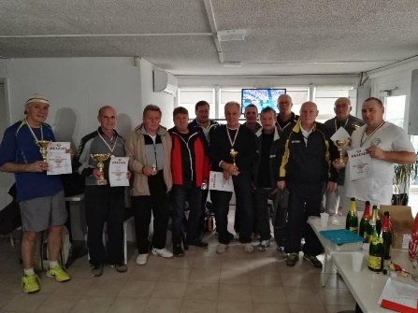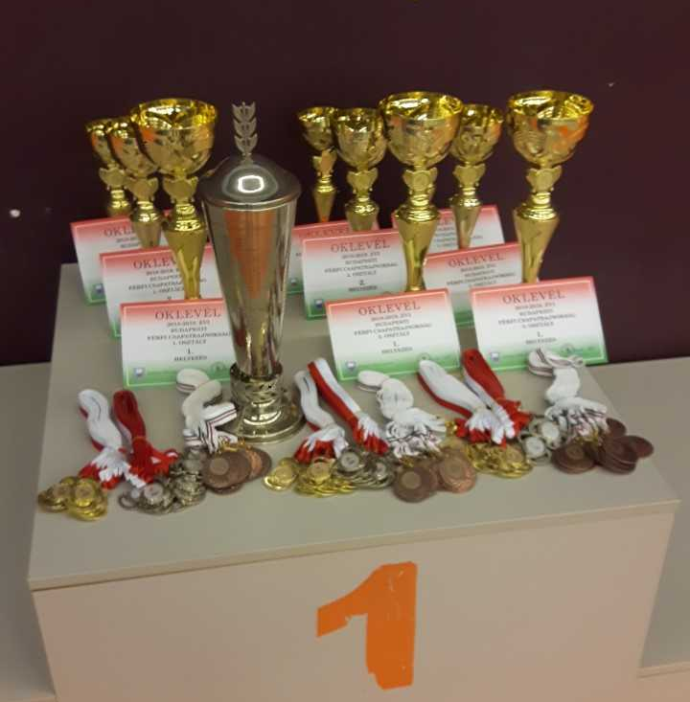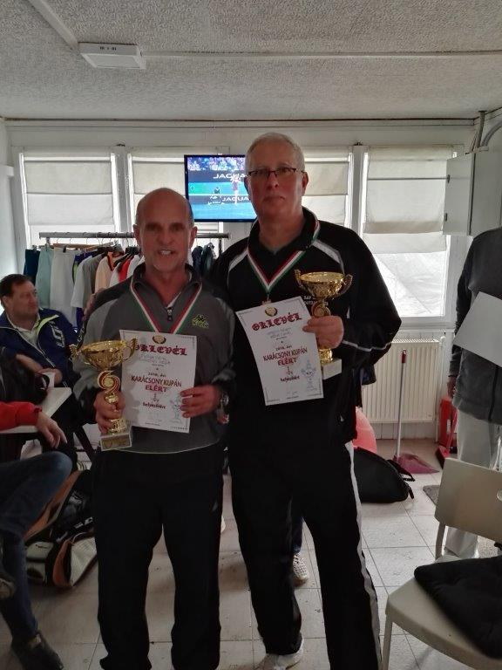

Gyorstollaslabda szakosztályban versenysport folyik. A szakosztály tagjai nemzetközi szintű sportolók. A szakosztály a magyar és a nemzetközi gyorstollaslabda sportágban kiváló eredményeket értek el 2019-ben és meghatároz munkát végeznek. A szakosztályon keresztül van jelen az egyesület a Budapest XIII. kerületi sportéletben. Kerületi pályázaton a gyorstollaslabda sportág, mint rekreációs szabadidős tevékenység népszerűsítésére két alkalommal, egyszer 30.000.-Ft és 20.000.-Ft-os támogatást nyert az egyesület.
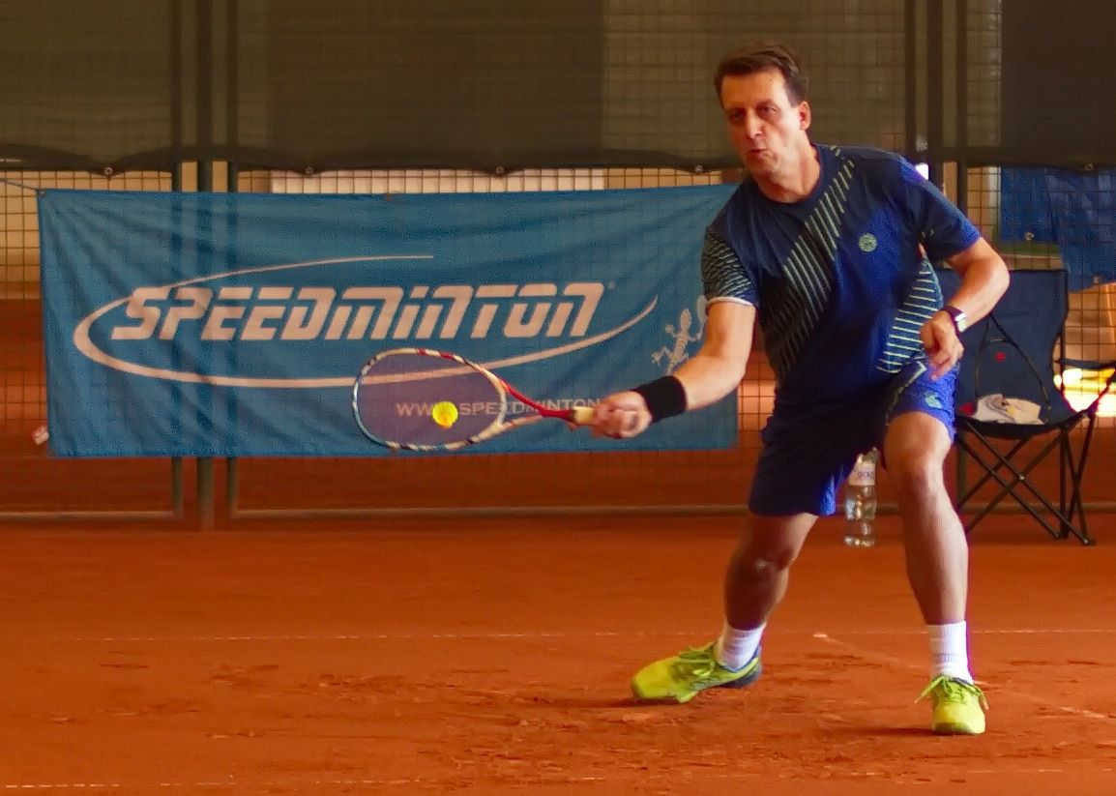
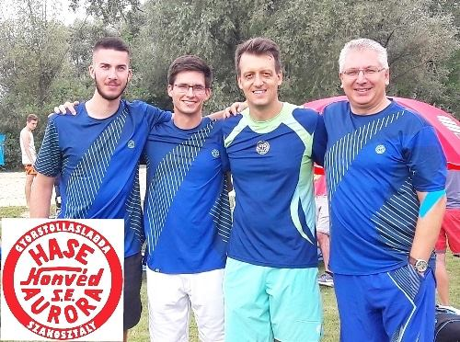
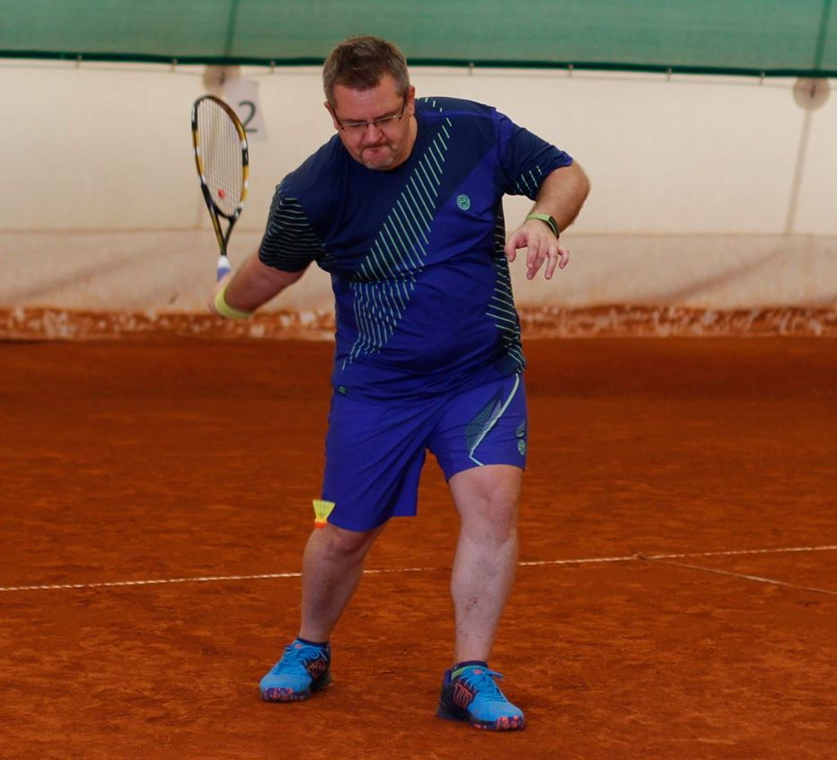

Túraevezős Szakosztály elsősorban már csak rekreációs programokat szervez. A szakosztály 2019-ben részt vett egy közérdekű, közhasznú környezetvédelmi programban a Dunán. Szerződés alapján az ERI Hungary Kft. 100.000.-Ft-ot biztosított a Duna folyó tisztítására, ahova emberi erőforrást és hajókat biztosított a szakosztály. A szakosztály telephelye a Budapesti Honvéd Sportegyesület Kajak- kenu Szakosztály bázisán van a Hajógyári- szigeten, a Magyar Honvédség által az egyesület részére biztosított 2 db konténerben, melyek tárolják a hajókat. 2019-ben beszerzésre került egy Prion exursion 2 szem. kajak, 350.000.-Ft értékben.

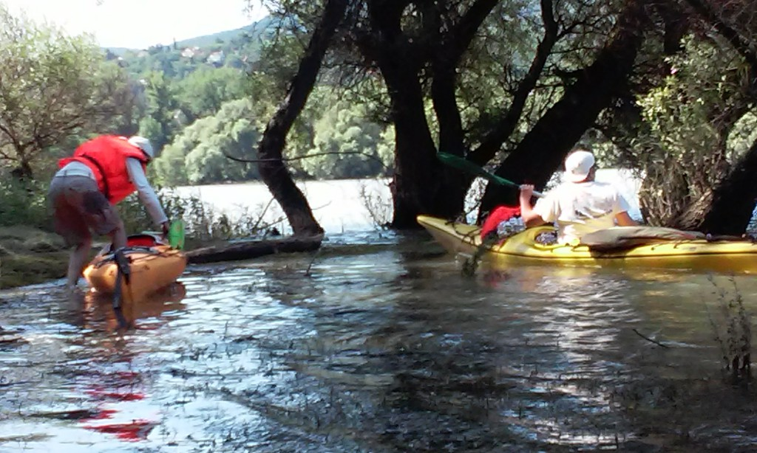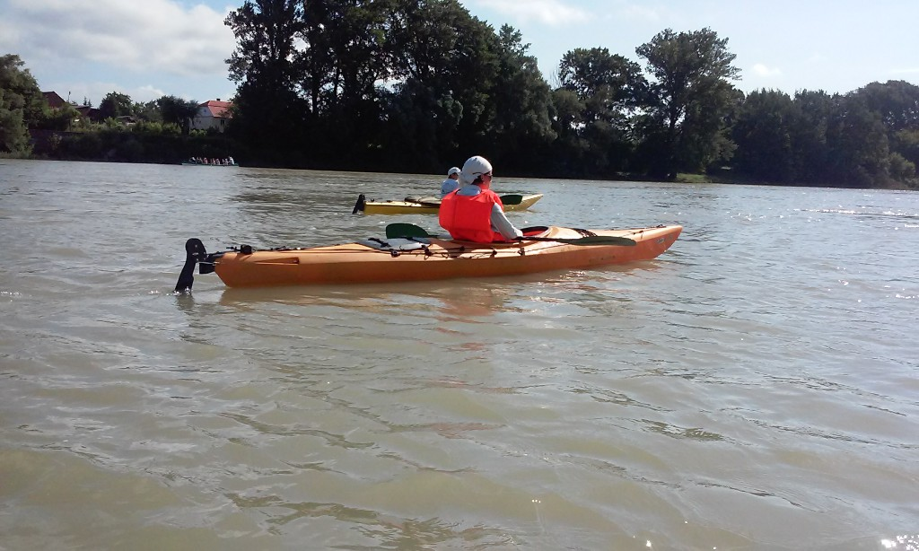

Darts szakosztály 2019-ben került megalakításra. A tárgyévben a működési feltételek kialakítása kezdődött meg. Gazdálkodása bevétele és kiadása a tagdíjak befizetése szerint volt, ugyanilyen mértékben költöttek. A szakosztály 2020-ban tudjai megkezdeni a tényleges tevékenységét az egyesület keretein belül, ehhez már az átigazolások megtörténtek, és a versenyengedélyeket kiváltották a HASE színeire, így semmi akadálya a sikeres versenyeknek, versenyzőknek. A szakosztály versenyterme Budafokon található, szakosztályvezetője Gyárfás István.

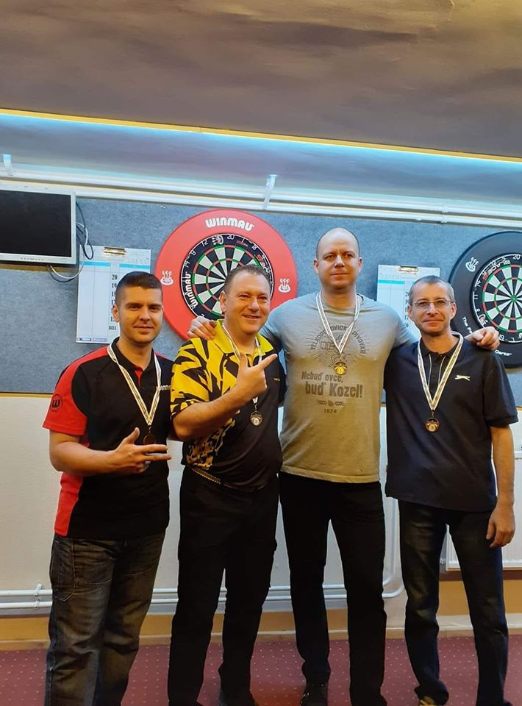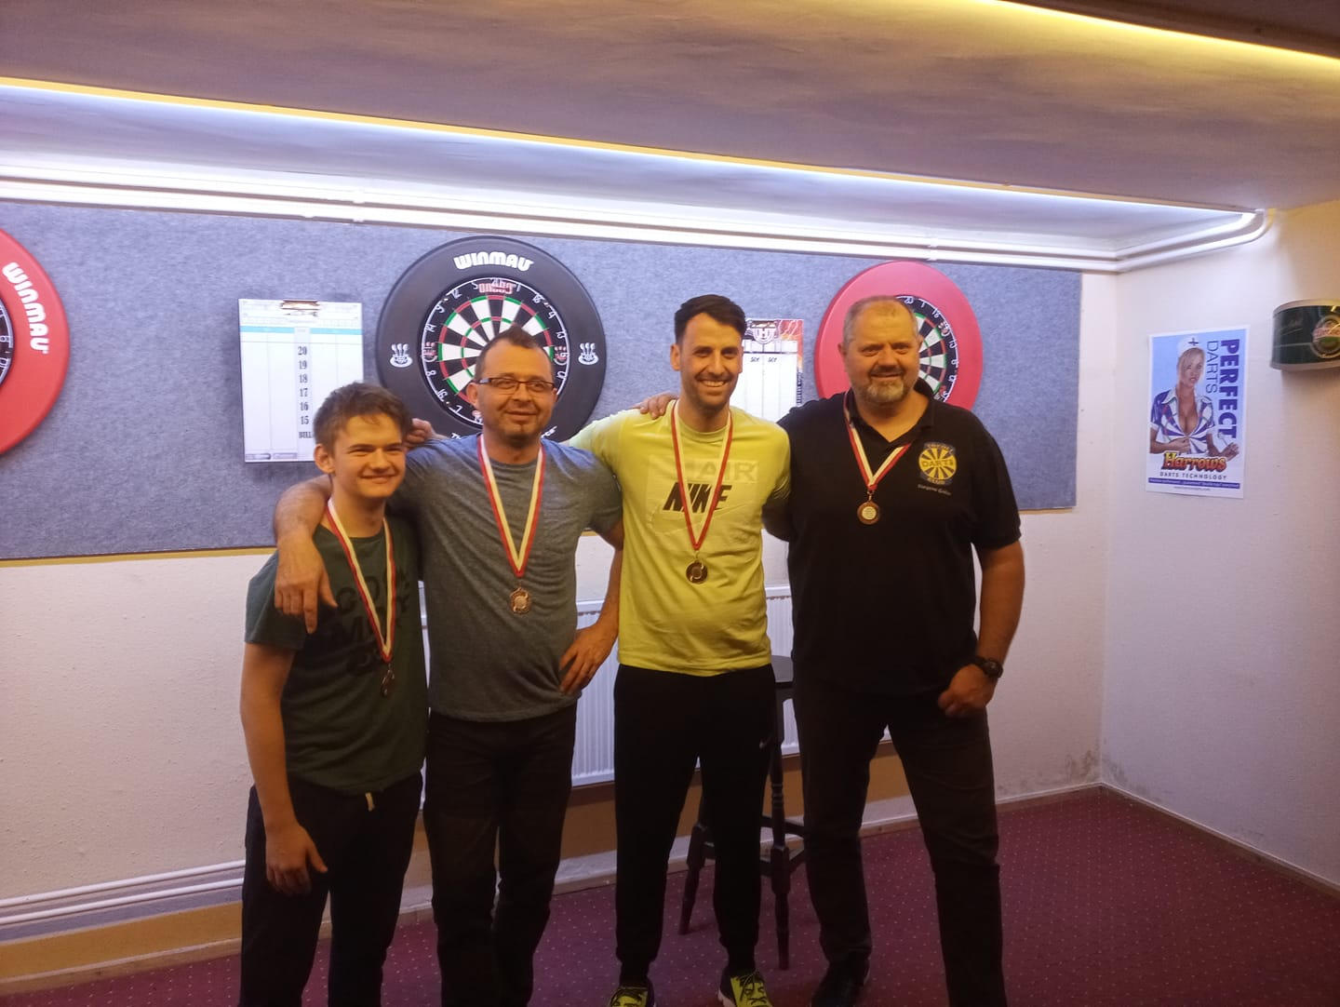

HASE 2019. évi gazdálkodása

A Honvéd Aurora Sportegyesület tárgyévi gazdálkodása az egyesület alapszabálya szerint valósult meg. Alapvető bevételek, tagdíj, nevezési díj, egyéb szolgáltatás, értékesítés bevételek, pályázat és adomány.

2019. évi bevételi terv
Tárgy | Tervezve  Összeg (e Ft-ban) | Realizálva  (eFt-ban)
Tagdíj (ebből pártoló tagdíj 63) | 1 500 | 2481
Nevezési díj | 1 300 | 1597
Egyéb sportszolgáltatás bevétel  HOSOSZ  XIII. kerület  ERI Hungary Kft  Tagkönyv | 700 | 1362
 | 30  - | 1362
Szja 1 % | 233 | 233
Generali | - | 150
Összesen (ide nem számolva a 2019 évi nyitó pénzeszközt) | 3763 | 5824

Az egyesület bevételei kedvezőbben (2061 eFt-al) alakultak a tervzetthez képest. A tárgyévi bevételek és az egyesület saját pénzeszközével együtt a HASE 2019-ben több mint tizenhétmillió forinttal gazdálkodhatott. Az szja1% esetében meg kell jegyzeni, hogy a személyi jövedelem adóból az adózók a HASE részére 2019-ben a 2018. évi adójukból: 199.018-Ftot ajánlottak fel. A fenti táblázat viszont a már korábban felajánlott, de csak a tárgyévben felhasznált 233 142.-Ft szerepel.

2019. évi kiadások

Tárgy | Tervezett összeg (eFt-ban) | Tény  (eFt-ban)
Egyéb sportszolgáltatás (HOSOSZ) | 700 | 1200
XIII. kerület | 30 | 50
Szja 1% | 233 | 233
Generali | - | 150
ERI Hungary Kft | - | 100
Egyéb ráfordítás ( anyag, telefon, irodaszer, szervezési, nevezési díjak, bírói díjak stb.) | 3400 | 3976
Összesen: | 4363 | 5709

Az egyesület Küldöttközgyűlése által jóváhagyott 4363 eFt-al szemben 5709.- eFt kiadás keletkezett. Ez abból adódóik, hogy a bevétel meghaladta tervezettet. A HASE 2019. évi gazdálkodása pozitív 115 000.-Ft adózás előtt eredményt realizált. Az egyesület vezetése a küldöttközgyűlés által jóváhagyott módon gazdálkodott és megtartotta saját tőkéjét több mint 13. 322.229.-Ftértéken.

HASE 2020. évi gazdálkodása

2020. évi bevételi terv
Tárgy | Tervezve Összeg (e Ft-ban)
Tagdíj (ebből pártoló tagdíj 63) | 2 000
Nevezési díj | 1 300
Egyéb sportszolgáltatás bevétel  HOSOSZ  XIII. kerület | 700
Egyéb sportszolgáltatás bevétel  HOSOSZ  XIII. kerület | 30
Szja 1 % | 391
Összesen | 4421

Az egyesület bevételi forrásai korlátozottak, ezért a tervezés visszafogott. A tárgyévi bevételek és az egyesület saját pénzeszközével együtt a HASE 2020-ban várhatóan 17 millió forinttal gazdálkodhat.

2020. évi kiadások

Tárgy | Tervezett összeg (eFt-ban)
Egyéb sportszolgáltatás (HOSOSZ) | 700
XIII. kerület | 30
Szja 1% | 391
Bérleti díjak | 1200
Bírói díj | 500
Egyéb ráfordítás (anyag, telefon, irodaszer, szervezési, nevezési díjak stb.) | 2000
Összesen: | 4821

Az egyesület 11 szakosztállyal való működése várhatóan 4821 (eFt) kiadást fog eredményezni. A tervezett bevételek és kiadások 2020. évi eredménye várhatóan negatív lesz és egy enyhe (400eFt) csökkenést fog mutatni. Az egyesület megszorító gazdálkodása esetén 2020. évi záró pénzeszköz várhatóan nem csökken 12. 700.000.-Ft alá.

2020. évi kiemelet feladatok
- A tagság részére a szakosztályokban történő rendszeres sportolási feltételek biztosítása és támogatása,
- Tisztségviselő választás
- A Magyar Honvédség számára tagsági viszony keretében szervezett sportolási feltételek biztosítása,
- az MH részére közhasznú feldatok vállalása,
- Budapest helyőrség kispályás labdarúgó-bajnokság szervezése,
- Sakk, gyorstollas, tollaslabda és darts sportágakban a nemzeti bajnokságban történő részvétel,
- Az egyesület működéshez a személyi feltételek megteremtése.
- HASE honlap működtetése
- HASE 20 km-es teljesítménytúra nyílt szervezése,
- Budapest XIII. kerülettől közhasznú feladat vállalása

A Honvéd Aurora Sportegyesület e l n ö k s é g e kéri a Tisztelt Küldöttközgyűlést, hogy a 2019. évi közhasznú- és szakmai beszámolót, és a 2019. évi bevételi- és kiadási pénzügyi levezetést, valamint a 2020. évi bevételi és kiadási tervet, továbbá az egyesület fő feladatait, a jelen előterjesztett formában szíveskedjen elfogadni és jóváhagyni.

A jelen beszámoló elválaszthatatlan részét képezi: 1 példány a Felügyelőbizottsági jelentés, 1 pld. meghívó, 1 példány jelenléti ív, 1 pld. közhasznúsági melléklet.

Budapest, 2020. január 28.
P. H .

Marti György s.k. Farkas László s.k.
(ügyvezető elnök) (társadalmi elnök)

Záradék:

A Honvéd Aurora Sportegyesület e l n ö k s é g e által összeállított és az elnök által a jelen formában előterjesztett 2019. évi közhasznúsági melléklet ( PK 542) és szakmai beszámolót, valamint a felügyelőbizottsági jelentést, továbbá a 2020. évi költségvetési- és az egyesület fő feladat tervet a Küldöttközgyűlés 30 fő egyhangú igen, nem és tartózkodás nélkül elfogadta.

Budapest, 2020. január 28.

Vismeg Katalin s.k.
(Jegyzőkönyvvezető)
Marti György s.k.
( levezető elnök)
Hitelesítő tanúk:

………………………………. ………………………………

Dr. Zöllei Zoltán s.k. Gyárfás István s.k.

……………………………… ……………………………….

……………………………… ……………………………….

Készült: 1 példányban
Egy példány: 10 oldal
Ügyintéző/tel.: Marti György 00-36-30-941-4754
Kapják:
- sz.: példány: HASE
Sokszorosítva: 1 pld. elektronikus formában, honvedase.hu –ra elhelyezve.

